Kobato-Lite-ESP8266固件下载说明：

1. 使用镊子等短接mode_sw的中间位置与最右侧位置，切勿短接错位

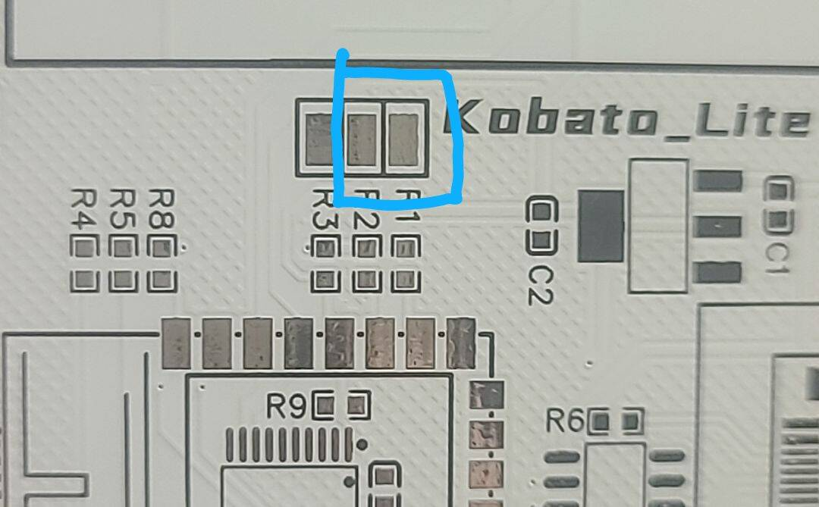

如图所示的蓝色框内两个触点，请保持短接同时插上USB数据线，插上线后即可自由松开短接。此时，如果有边框发光的RGB LED灯，它们应该不会亮起。如果有亮起，说明未正确进入到下载模式，请重复此步骤。如果没有边框发光LED灯，或者灯已保持熄灭，请进行下一步。

1. 请前往<https://www.espressif.com.cn/zh-hans/support/download/other-tools>

下载 FLASH下载工具，并解压

1. 打开工具，点击OK

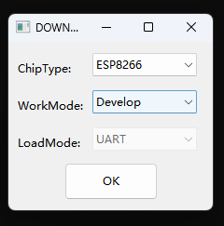

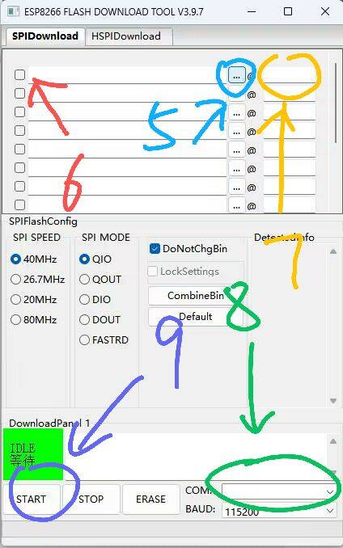

1. 按上图中5的位置，点击开是浏览文件，请选中你要刷入的固件；
2. 点击上图中6的位置，打勾选中
3. 点击上图7的位置，输入0
4. 点击上图中8的位置，选择读卡器所在的端口号。如果不知道端口号是多少，可以拔掉读卡器，观察一下列表，再按照1的步骤插入读卡器，观察多出来了哪个，哪个就是读卡器端口。
5. 点击START刷入并等待下载完成。如果无法刷入，说明读卡器并未进入下载模式，请重做步骤1
6. 重新插拔读卡器即可使用